附件
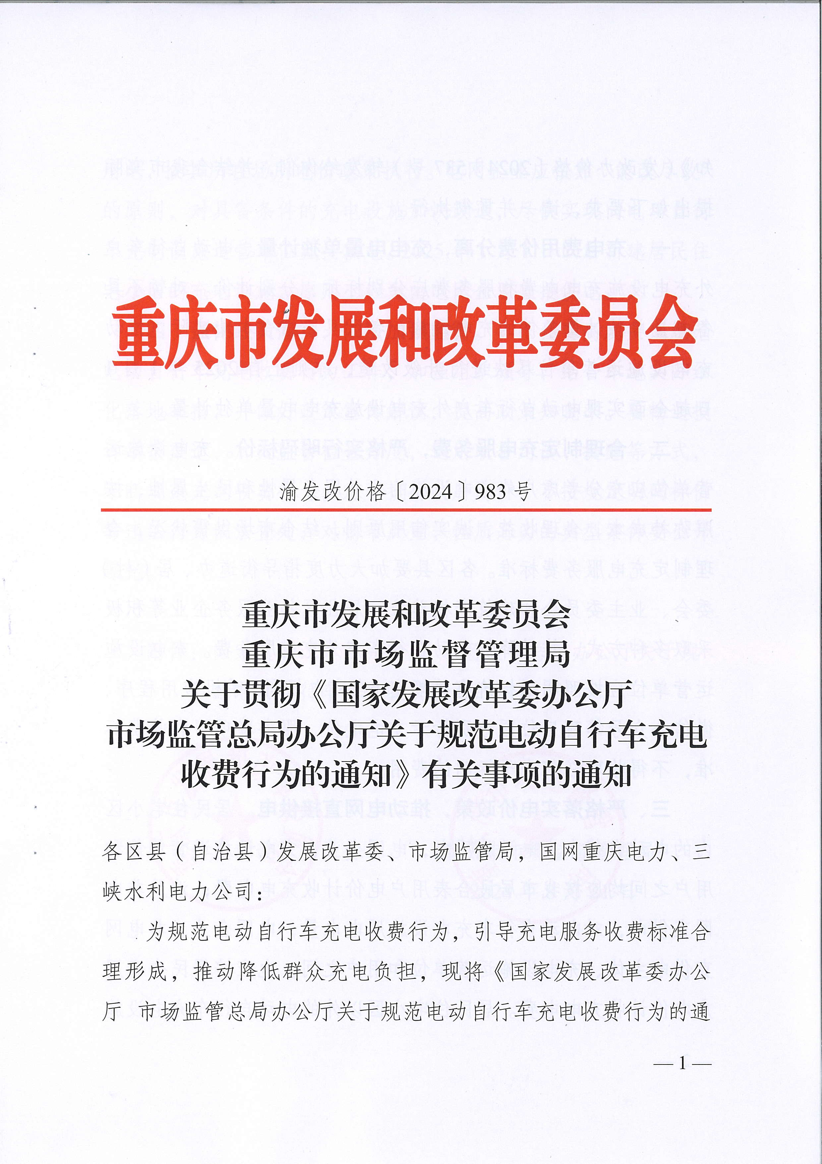
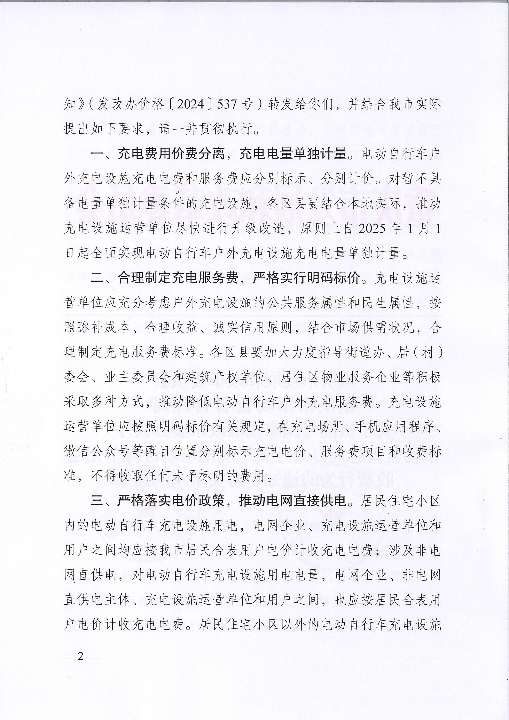
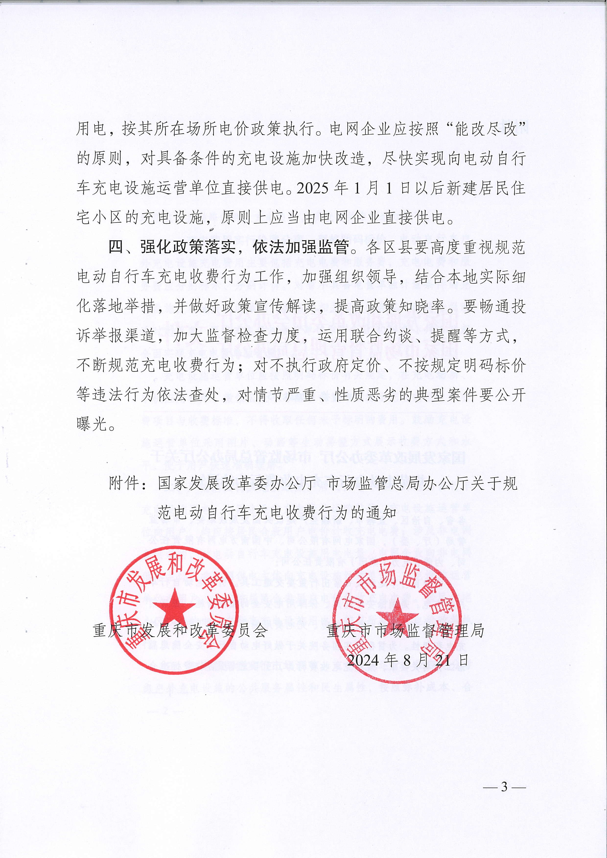

附件

国家发展改革委办公厅 市场监管总局办公厅关于规范电动自行车充电收费行为的通知
发改办价格〔2024〕537号

各省、自治区、直辖市、新疆生产建设兵团发展改革委、市场监管局（厅、委），国家电网有限公司、中国南方电网有限责任公司、内蒙古电力（集团）有限责任公司：
电动自行车是群众日常出行重要交通工具。引导电动自行车户外充电，是消除安全隐患、保障用电安全的重要措施。但目前部分地区充电收费行为不规范、充电费用偏高，影响了群众户外充电积极性。为贯彻落实国务院关于做好电动自行车安全隐患整治工作有关要求，规范充电收费行为，引导充电服务收费标准合理形成，推动降低群众充电负担，现就有关事项通知如下。
一、充电费用实行价费分离，严格明码标价。电动自行车户外充电设施充电费用主要包括充电电费和服务费，充电电费和服务费应分别标示、分别计价。对暂不具备电量单独计量条件的充电设施，各地发展改革部门要会同相关部门结合实际明确升级改造时间节点，要求充电设施运营单位原则上自2025年1月1日起全面实现充电电量单独计量。
充电设施运营单位应按照明码标价有关规定，在充电场所、手机应用程序、微信公众号等醒目位置分别标示充电电价、服务费项目与收费标准，不得收取任何未予标明的费用。鼓励充电设施运营单位采用图片、动画等生动易懂方式展示收费方式和水平，便于用户快速准确理解。
二、严格落实有关电价政策。居民住宅小区内的电动自行车充电设施用电，电网企业向充电设施运营单位、充电设施运营单位向用户，均应按居民合表用户电价计收充电电费；涉及非电网直供电的，对电动自行车充电设施用电电量，电网企业向非电网供电主体、非电网供电主体向充电设施运营单位、充电设施运营单位向用户，也应按居民合表用户电价计收充电电费。居民住宅小区以外的电动自行车充电设施用电，按其所在场所电价政策执行。
三、充电服务费实行市场调节。充电设施运营单位应充分考虑户外充电设施的公共服务属性和民生属性，按照弥补成本、合理收益、诚实信用原则，结合市场供需状况，合理制定充电服务费标准。单次充电结束后，充电设施运营单位应当通过微信公众号、小程序等方式，向用户推送计费模式、充电时长、收费金额等信息。各地应鼓励市场竞争，不得以行政手段指定充电设施运营单位。
四、推动降低充电服务费。具备运营能力的街道办、居（村）委会、小区产权单位、业主委员会以及由其委托的物业服务企业，可在保障安全的前提下自建充电设施，并从低确定充电服务费。对第三方建设运营的充电设施，倡导小区产权单位、业主委员会、物业服务企业等不收或少收场地租赁费用、不参与或降低收入分成，将让利空间用于降低充电服务费。物业服务企业等管理单位接受委托与充电设施运营单位签订运营合作协议时，应与业主充分沟通，遴选优质充电设施运营单位，合理确定充电服务费标准。物业服务企业等管理单位应积极协助做好充电设施选址、建设安装、接电报装等工作。
鼓励具备条件的地方通过给予充电设施建设运营补贴、更好发挥国企作用等方式，降低充电设施建设运营成本。有关方面签订运营合作协议时，签约运营期限可与设备折旧年限适当衔接，倡导签订5年及以上运营合作协议，稳定充电设施运营单位投资预期、摊薄资产折旧成本，为降低充电服务费创造条件。
五、推动充电设施由电网直接供电。电网企业应按照“能改尽改”的原则，对具备条件的充电设施加快改造，尽快实现向电动自行车充电设施运营单位直接供电。现有居民住宅小区尚未实现电网企业直接供电的，鼓励产权单位向电网企业整体移交供电设施，为电网企业向充电设施直接供电创造条件；2025年1月1日以后新建居民住宅小区的充电设施，原则上应当由电网企业直接供电，避免因转供推高充电成本。
六、依法加强监管。各地要结合当地实际及时制定和完善相关价费政策，加大对充电设施运营单位合理确定服务费，以及产权单位、物业服务企业等管理单位主动让利等工作的引导力度，注重运用联合约谈、提醒等方式方法，不断规范充电收费行为。市场监管部门要结合相关投诉举报和人民群众反映，加大监督检查力度，依法查处不执行政府定价、不按规定明码标价等违法行为。相关行业协会要加强行业自律，自觉规范充电收费行为，共同维护良好市场秩序。
各地要高度重视规范电动自行车充电收费行为、推动降低充电收费对引导群众户外充电、保障用电安全的重要作用，加强组织领导，强化政策落实，并做好政策宣传解读。各地相关部门要加强协同联动，研究采取行之有效的政策措施，推动降低户外充电服务费，让群众能承担、愿意用。

国家发展改革委办公厅 市场监管总局办公厅
2024年6月11日

